Gemeinde | Olten
Strasse | Bahnhofquai/Gösgerstrasse
Abschnitt / Objekt | Swisscomgasse –Bahnhofplatz Gösgerstrasse 8
Projekt | Neuer Bahnhofplatz Olten (NBO)
Projektphase | Ausschreibung Generalplanerleistungen
Inhalt | Dokument A
Inhalt | Programm des Ausschreibungsverfahrens
Übersicht | 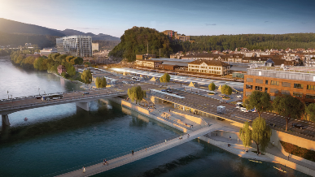
Eingabetermin | Montag, 16. Mai 2022  Freitag, 06. Mai 2022 für Vorbefasste
Amt für Verkehr und Tiefbau  Rötihof, Werkhofstrasse 65, 4509 Solothurn  Telefon 032 627 26 33  avt@bd.so.ch / avt.so.ch | Achs-Nr. | 6000
 | Bezugspunkt (BP) | 1117 + 0 m bis 9547 + 0 m
 | Achs-Nr. | 6100
 | Bezugspunkt (BP) | 188 + 0 m bis 189 + 0 m
 | Objekt-Nr. KB | 2/12
 | Projekt-Nr. | 3TK.01179.1
 | Solothurn, 25. März 2022
Inhaltsverzeichnis
1. Allgemeine Angaben 3
2. Administrative Angaben zur Ausschreibung 8
2.1. Auftraggeber 8
2.2. Projektorganisation 8
2.3. Aufbau der Ausschreibungsunterlagen 9
2.4. Vergütung 9
2.5. Termine 9
3. Abzugebende Unterlagen 9
3.1. Formales 9
3.2. Inhalt Angebots-Dossier 9

Allgemeine Angaben
Offenes Verfahren (massgebend: Publikationstext im Amtsblatt des Kantons Solothurn):
Auftraggeber | Bauherrengemeinschaft Neuer Bahnhofplatz Olten  Federführung:  Kanton Solothurn, Bau- und Justizdepartement,  Amt für Verkehr und Tiefbau, Rötihof, Werkhofstrasse 65, 4509 Solothurn,  Telefon Nr.: 032 627 26 33, Mail: avt@bd.so.ch  Stadt Olten, Direktion Bau,  Dornacherstrasse 1, 4601 Olten  SBB Infrastruktur, Infrastruktur Ausbau- und Erneuerungsprojekte  Bahnzugang und technische Anlagen - Region Mitte,  Bahnhofstrasse 12, 4600 Olten Z Hd. Herr Carlos Mora  SBB Immobilien, Development Bahnhöfe  Vulkanplatz 11, Postfach, 8048 Zürich
Art des Verfahrens | Offenes Verfahren
Gegenstand und Umfang des Auftrags | Projektbezeichnung  Gemeinde: Olten  Strasse: Bahnhofquai/Gösgerstrasse  Abschnitt / Objekt: Swisscomgasse – Bahnhofplatz, Gösgerstrasse 8  Projekt: Neuer Bahnhofplatz Olten (NBO)  Arbeitsgattung  Generalplanerleistungen  Umfang der Generalplanerleistungen  - Projektphase 1: SIA Teilphase 31  - Projektphase 2: SIA Teilphasen 32 und 33  - Projektphase 3: SIA Teilphasen 41 und 51 bis 53  Es sind alle Projektphasen separat ausgewiesen zu offerieren.  Details betreffend einer Beauftragung nach Teilphasen sowie einer Teilpauschalierung vergl. Vertragsentwurf und Leistungsbild Dok. B.
Teilangebote | Nicht zugelassen
Voraussichtlicher Zeitpunkt der Projektierung | Modul 1 (SIA 31): Q3/2022 bis Q1/2024  Modul 2 (SIA 32 und 33): Q2/2024 bis Q1/2027  Modul 3 (SIA 41 und 51 bis 53): Q4/2025 bis Q4/2030
Ort der Ausführung | Die Erbringung der standortgebundenen Dienstleistungen (z.B. Besprechungen, Begehungen, baustellenbezogene Leistungen) erfolgen vor Ort bzw. beim Auftraggeber. Nicht standortgebundene Leistungen werden beim Auftragnehmer erbracht.
Planergemeinschaften | Zugelassen, zB. ARGE, Planergemeinschaften und Subplaner.
Sprache für das Angebot | Deutsch
Adresse und Frist für den Bezug der Ausschreibungsunterlagen | Die Unterlagen können ab Freitag, 25. März 2022, auf simap.ch bezogen werden.
Auskünfte während der Ausschreibung | Schriftliche Anfragen zum Inhalt der Ausschreibung sind bis spätestens Mittwoch, 13. April 2022 an folgende E-Mail-Adresse zu richten: max.kersting@dreso.com  Die zusammengestellten Antworten werden am Freitag, 22. April 2022, allen Anbietern per E-Mail zugestellt. Es werden keine telefonischen oder mündlichen Auskünfte erteilt.
Unterlagen zur Einsichtnahme | Keine
Begehung, Orientierung | Keine
Datum der Offertöffnung | Montag, 23. Mai 2022
Eignungskriterien | E1 / Firmengrösse:  Es sind Angaben zur Anzahl der Mitarbeiter und zum Umsatz der letzten drei Kalenderjahre zu machen:  Die Angaben beziehen sich auf die Gesamtheit des Generalplaner-Teams. Mindestvoraussetzungen sind 30 Mitarbeiter und ein Umsatz von CHF 6 Mio. je Kalenderjahr  E2 / Firmenreferenzen:  Erfahrung der anbietenden Firma in der Abwicklung vergleich-barer Aufgaben.  Es sind zwei Referenzprojekte über Generalplanungs-Mandate für Infrastrukturbauten, explizit auch Bauten im Zusammenhang mit Bahninfrastruktur der letzten 10 Jahre mit Baukosten > 15 Mio. CHF anzugeben:  - E2.1: Projekt aus den Fachbereichen Strassen- und Bahninfrastrukturbau (kombiniertes Projekt) im städtischen Raum  - E2.2: Projekt aus den Fachbereichen Strassen- und/oder Bahnbau im städtischen Raum.  Für jedes Referenzprojekt muss eine Referenzperson des Bauherrn, bei welcher Auskünfte eingeholt werden können, namentlich und mit Adresse angegeben werden.  Das Dokument C « Angaben des Unternehmers» ist vollständig und wahrheitsgetreu auszufüllen und rechtsgültig zu unter-zeichnen.
Zuschlagskriterien | Den Zuschlag erhält das Angebot mit der höchsten Bewertung (höchste Anzahl Beurteilungsprozentpunkte).  Die Beurteilungsprozente werden anhand nachstehender Zu-schlagskriterien vergeben:  Z1 / Auftragsanalyse  à Gewichtung = 30%  Z1.1 Auftrags- und Risikoanalyse Z 1.1 (Anteil Z1 = 20%)  Der Anbieter ist zu einer kritischen Auseinandersetzung mit der Aufgabe aufgefordert, insbesondere sind das Aufgabenverständnis und die Schwerpunkte der Funktion als Generalplaner darzulegen.  Im Weiteren ist zu beschreiben, was als Projektrisiko beurteilt und mit welchen Massnahmen darauf reagiert wird. Ebenfalls ist darzustellen, welche Faktoren als wichtige Erfolgsfaktoren eingestuft werden, und wie der Erfolg sichergestellt werden soll.  Die Analyse darf maximal 3 A4-Seiten umfassen (Schrift: Arial 10 Pt.).  Z1.2 Planungsprogramm (Anteil Z1 = 5%)  Anhand des abgegebenen generellen Terminprogramms sollen wichtige Meilensteine ergänzt werden, mit Schwerpunkt in den Teilphasen Vorprojekt, Bauprojekt und Bewilligungsverfahren.  Darzustellen ist insbesondere auch das Zusammenspiel des Generalplaners mit dem Kernteam, dem Planungsteam sowie der Einbezug von Externen (weitere Fachplaner und Fachdienste der SBB) sowie auch der Bewilligungsinstanzen im Planungsprozess.  Z1.3 Projektorganisation, Personaleinsatz und Verfügbarkeit  (Anteil Z1 = 5%)  Beschreibung und Begründung der geplanten Projektorganisation innerhalb des Generalplaner-Teams inklusive Darstellung der Rollen der eingesetzten Personen sowie Aufgaben- und Kompetenzverteilung, Namen des Schlüsselpersonals inklusive der Stellvertreter. Zu beachten ist die übergeordnete Planungskoordination des Generalplaners gemäss Kap. 2.2 Dok. A.  Pro Schlüsselperson (Projektleiter*In, für Generalplanung ebenfalls für Stv. Projektleiter*In) ist der Personaleinsatz über die Projektdauer grafisch aufzuzeigen.  Darzustellen ist, bezogen auf eine Gesamtauslastung von 100%:  – der Einsatz für das ausgeschriebene Projekt  – die bereits verpflichtete Auslastung anderer Projekte  – die freie Restkapazität  Dabei ist zu beachten, dass die Schlüsselpersonen während der gesamten Projektdauer gemeinsam mindestens 50% der Gesamtstunden erbringen müssen.  Mit seiner Unterschrift bestätigt der Anbieter die Verfügbarkeit der Schlüsselpersonen.  Die Projektorganisation und der Personaleinsatz sind auf maximal 2 A4-Seiten darzustellen (Schrift: Arial 10 Pt.).  Z2 / Qualifikation Schlüsselpersonal  à Gewichtung 40%  Je Schlüsselperson sind der Offerte ein Lebenslauf und zwei Referenzen je Fachbereichen beizulegen:  - Gesamtleitung (Projektleitung und Projektleitung Stv.)  - Architektur (Projektleitung)  - Landschaftsarchitektur (Projektleitung)  - Tiefbau (Projektleitung)  - Verkehrsplanung (Projektleitung)  - Tragwerksplanung (Projektleitung)  - Haustechnik HLKKSE (Projektleitung)  Z3 / Preisangebot:  à Gewichtung = 30%  Auf Basis der vorliegenden, Grobkostenschätzung mit einer Genauigkeit von +/- 30% leiten sich die aufwandbestimmenden Baukosten je Fachdisziplin mit Faktoren gem. SIA 102, 103, 105 und 108 (je Fassung 2014) ab. Dies bildet die Ausgangsbasis der Honorarofferte für die ausgeschriebenen Generalplanungsleistungen.  Die anbietenden Firmen haben auf Basis ihrer Erfahrungswerte in vergleichbaren Infrastrukturprojekten ihre prognostizierten Aufwände über den offerierten Zeitmitteltarif abzubilden.  Allfälliger Mehraufwand, ua. auf Grund von ggfls. unvollständigen vorangegangenen Projektergebnissen und zusätzlichen Koordinationsaufwänden im Rahmen des GP-Mandates sind ebenfalls im offerierten Zeitmitteltarif zu berücksichtigen.
Bewertung und Prüfung | Die Bewertung der Zuschlagskriterien Z1 und Z2 erfolgt nach folgender Bewertungsskala:  (EK = Erfüllung der Kriterien)  (QA = Qualität der Angaben)  Note 0 ( 0 %) EK = nicht beurteilbar  QA = keine Angaben  Note 1 ( 20%) EK = sehr schlechte Erfüllung des Kriteriums  QA = ungenügende, unvollständige Angaben  Note 2 ( 40%) EK = schlechte Erfüllung  QA = Angaben ohne ausreichenden Bezug zum Projekt  Note 3 ( 60%) EK = normale, durchschnittliche Erfüllung  QA = durchschnittliche Qualität, den Anforderungen der Ausschreibung entsprechend  Note 4 ( 80%) EK = gute Erfüllung  QA = qualitativ sehr gut  Note 5 (100%) EK = sehr gute Erfüllung  QA = ausgezeichnet, sehr grosser Beitrag zur Zielerreichung  Die Bewertung des bereinigten Angebotspreises (Z3) erfolgt nach folgender Bewertungsmethode:  Das Angebot mit dem tiefsten bereinigten Angebotspreis erhält die maximale Anzahl Beurteilungspunkte (30 Prozentpunkte). Angebote, deren bereinigter Angebotspreis 100% oder mehr über dem tiefsten bereinigten Angebotspreis liegen, erhalten 0 Prozentpunkte. Dazwischen erfolgt die Bewertung linear.  Die Prüfung und Beurteilung der Angebote erfolgen gemäss folgenden Schritten:  Schritt 1: Öffnung der Angebote  Schritt 2: Formelle Prüfung  Schritt 3: Prüfung der Eignungskriterien  Schritt 4: Bewertung der Zuschlagskriterien Z1-Z3  Schritt 5: Vergabeantrag  Zu Schritt 2: Angebote, welche unvollständig oder nicht fristgerecht eingereicht wurden, werden vom weiteren Verfahren ausgeschlossen.  Zu Schritt 3: Bei Nichterfüllung der formellen Prüfung oder der Eignungskriterien wird der Anbieter vom weiteren Angebotsvergleich ausgeschlossen. Der Ausschluss wird mit einer Verfügung mit Rechtsmittelbelehrung mitgeteilt.  Offertpräsentation bei Bedarf:  Die Auftraggeber behalten sich vor, die Anbietenden zwecks Plausibilisierung der Bewertung des Angebots zu einer Präsentation einzuladen. Es besteht kein Anspruch der Anbietenden auf eine Präsentation.
Adresse und Frist für die Einreichung des Angebotes | Die Angebote müssen bis Montag, 16. Mai 2022 (Poststempel, A-Post oder PostPac Priority) beim Bau- und Justizdepartement des Kantons Solothurn, Rötihof, Werkhofstrasse 65, 4509 Solothurn, eingereicht werden.  Der Umschlag des Anbieters muss mit dem Kennwort  "Generalplaner Neuer Bahnhofplatz Olten" und dem Hinweis «Nicht öffnen» bezeichnet sein.  Die Angebote von Vorbefassten müssen bis Freitag, 06. Mai 2022 eingereicht werden.
Gültigkeit der Angebote | 6 Monate ab Eingabetermin des Angebotes
Zahlungsbedingungen | Gemäss Ausschreibungsunterlagen
Kautionen/Sicherheit | Keine
Gebühr für die Ausschreibungsunterlagen | Keine
Ausschreibung | Nach GATT/WTO-Übereinkommen
Preisverhandlungen | Ausgeschlossen. Es sind Nettoangebote einzureichen. Skonti, Rabatte und allfällige weitere Abzüge müssen im Angebot eingerechnet werden.
Verfahrensgrundsätze | Allgemein  Einhaltung der geltenden Arbeitsschutzbestimmungen und der Arbeitsbedingungen für Arbeitnehmerinnen und Arbeitnehmer sowie Lohngleichheit für Mann und Frau.  Vorbefassung  Die Firma Drees & Sommer Schweiz AG hat im vorliegenden Projekt ein Mandat als Bauherrenunterstützung angenommen und ist deshalb für die Teilnahme an dieser Ausschreibung nicht zugelassen.  Sämtliche bisherigen Verfasser von Planungsarbeiten im Zusammenhang mit dem vorliegenden Projekt sind ausdrücklich zum Verfahren zugelassen. Insbesondere die Firmen:  - Basler & Hofmann, Zürich  - EBP Schweiz AG, Zürich  - Flussbau AG, Zürich  - Fürst Laffranchi Bauingenieure GmbH, Aarwangen  - Hager Partner AG, Zürich  - Kieliger ¦ Gregorini AG, Bäch, SZ  - Kontextplan AG, Solothurn  - Stauffenegger + Partner AG, Basel  - Van de Wetering GmbH, Zürich  - Werk1 architekten und planer ag, Olten  Die Ergebnisse dieser Planungsarbeiten sind den Ausschreibungsunterlagen beigelegt. Der Gleichstand der Information ist dadurch hergestellt. Gleichbehandlung und Transparenz sind gewährleistet.  Realisierungsvorbehalt  Der Auftraggeber behält sich vor, das Projekt insbesondere in nachstehenden Fällen nicht zu realisieren, wenn:  - den Krediten durch die zuständigen Organe nicht zugestimmt wird;  - die notwendigen Projektgenehmigungen nicht vorliegen;  - die kantonalen/kommunalen Baubewilligungen nicht vorliegen.
Mitteilung des Zuschlages | Die Bekanntmachung im kantonalen Amtsblatt erfolgt spätestens 72 Tage nach dem Zuschlag.
Rechtsmittelbelehrung | Gegen diese Verfügung kann innert 10 Tagen seit der Publikation im Amtsblatt des Kantons Solothurn beim Verwaltungsgericht, Amthaus 1, 4502 Solothurn, schriftlich Beschwerde erhoben werden.  Die Beschwerde muss einen Antrag und eine Begründung enthalten; die Beweismittel sind anzugeben. Fehlen diese Erfordernisse, wird auf die Beschwerde nicht eingetreten.

Administrative Angaben zur Ausschreibung

Auftraggeber
Bauherrengemeinschaft Neuer Bahnhofplatz Olten

Federführung:
Kanton Solothurn, Bau- und Justizdepartement,
Amt für Verkehr und Tiefbau, Rötihof, Werkhofstrasse 65, 4509 Solothurn,
Telefon Nr.: 032 627 26 33, Mail: avt@bd.so.ch

Stadt Olten, Direktion Bau,
Dornacherstrasse 1, 4601 Olten

SBB Infrastruktur, Infrastruktur Ausbau- und Erneuerungsprojekte
Bahnzugang und technische Anlagen - Region Mitte,
Bahnhofstrasse 12, 4600 Olten

SBB Immobilien, Development Bahnhöfe
Vulkanplatz 11, Postfach 8048 Zürich

Projektorganisation
Die Aufbauorganisation des Bauherrengemeinschaft NBO ist wie folgt strukturiert:
- Übergeordnete Steuerungsebene (kein direkter Kontakt GP):
  - Bauherrengemeinschaft (BHG), politische Ebene
  - Steuerungsausschuss (STASS), strategische Ebene
- Operative Ebene:
  - Kernteam (KT), bestehend aus Vertretern der Bauherrengemeinschaft mit einer externen Bauherrenunterstützung (BHU)
  - Generalplaner (GP) mit Koordinationsverantwortung aller Planungsbeteiligten:
    - Planerteam GP
    - BHG beauftragte Planer (Einzelplaner, Argeaarol und Spezialisten-Planer SBB)
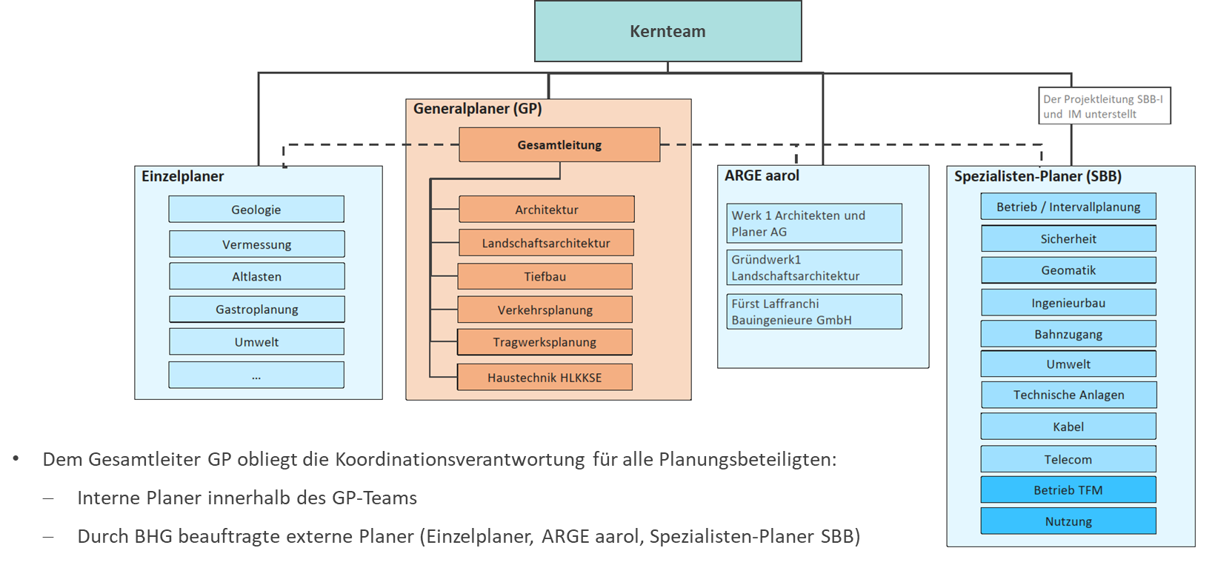

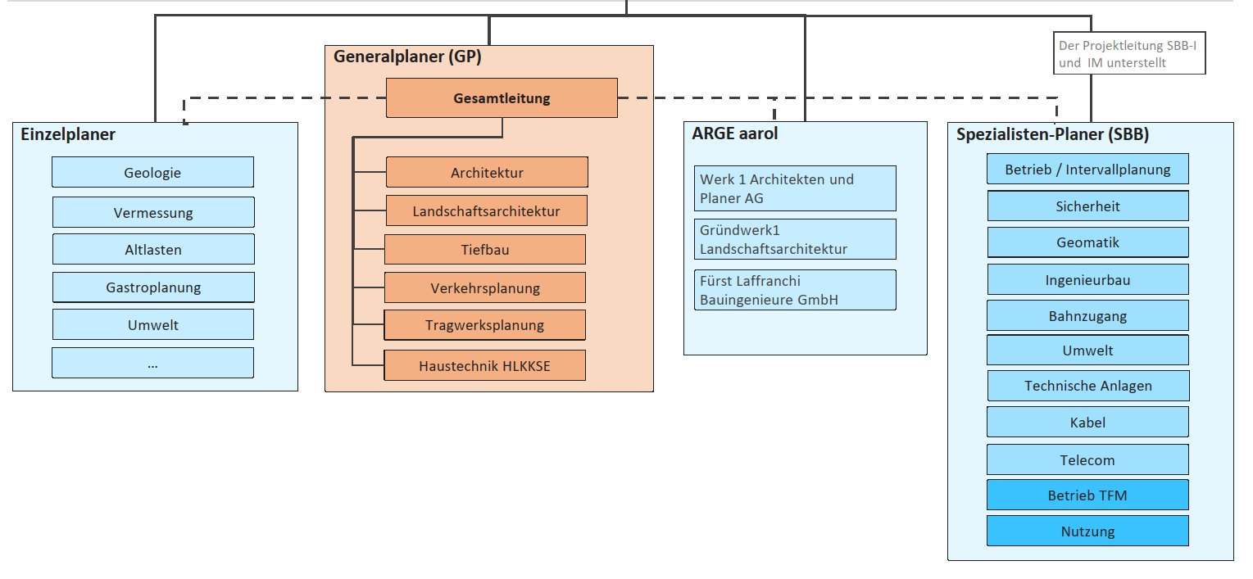
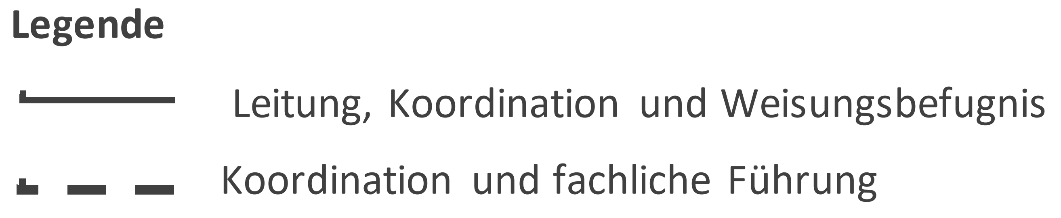

Aufbau der Ausschreibungsunterlagen
Die Ausschreibungsunterlagen sind in folgende Dokumente gegliedert:
Dokument  A |  | Dokument  B |  | Dokument  C |  | Dokument  D
Programm des  Ausschreibungsverfahrens |  | Projekt- und  Leistungsbeschrieb |  | Angaben des  Anbieters |  | Preisangebot
Die Dokumente in elektronischer Form werden den Anbietenden per simap.ch zur Verfügung gestellt.

Vergütung
Die Ausarbeitung des Angebotes wird nicht vergütet.

Termine
- Publikation der Ausschreibungsunterlagen Fr, 25.03.2022
- Einreichen von Fragen Mi, 13.04.2022
- Beantworten von Fragen Fr, 22.04.2022
- Eingabetermin für die Offerte (Eingang) Mo, 16.05.2022
- Eingabetermin für die Offerte von Vorbefassten (Eingang) Fr, 06.05.2022
- Angebotspräsentation, Stadthaus Olten (optional) voraussichtlich Mo, 20.06.2022
- Bekanntmachung des Vergabeentscheides voraussichtlich Fr, 12.08.2022
- Arbeitsbeginn Generalplaner voraussichtlich
Mo, 22.08.2022

Abzugebende Unterlagen

Formales
Die Unterlagen sind vollständig, in vorliegender Form, zeitgerecht und in einem Exemplar (Papierform) einzureichen.
Der Auftraggeber behält sich vor, Anbieter, welche die verlangten Unterlagen unvollständig oder nicht zeitgerecht einreichen, vom Verfahren auszuschliessen.

Inhalt Angebots-Dossier
Bezeichnung: «Generalplaner neuer Bahnhofplatz Olten»
Dokument  C |  | Dokument  D
Angaben des Anbieters |  | Preisangebot

